ЗВІТ
ДЕПУТАТА ВОЛОДИМИРСЬКОЇ МІСЬКОЇ РАДИ VIIІ СКЛИКАНННЯ
ВИВАЛЬ ОКСАНИ СЕРГІЇВНИ
44700, Україна, Волинська область, м. Володимир, вул. Сонячна, 16
моб. телефон: +380938242960, ел. пошта: oksana_vival@ukr.net

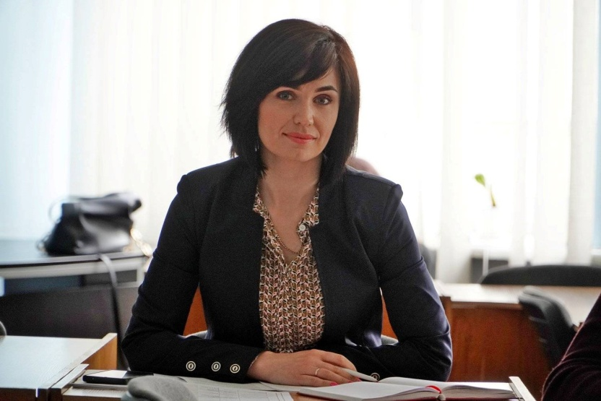
Відповідно до статті 16 Закон України «Про статус депутатів місцевих рад», яка передбачає обов’язок депутата місцевої ради періодично, але не рідше одного разу на рік, звітувати про свою роботу перед виборцями відповідного виборчого округу, об'єднаннями громадян, надаю звіт депутата Володимирської міської ради VIII скликання Виваль Оксани Сергіївни (фракція «Громадянська позиція»).

Відповідно до частини 2 статті 16 Закону України «Про статус депутатів місцевих рад», звіт депутата місцевої ради повинен містити відомості про:
- діяльність у раді та в її органах, до яких його обрано;
- ухвалені радою та її органами рішення, про хід їх виконання, персональну участь в обговоренні, ухваленні та організації виконання рішень ради, її органів;
- роботу у виборчому окрузі, виконання доручень виборців свого виборчого округу.

Діяльність депутата у раді та в її органах, до роботи яких обрано депутата, полягає у виконанні визначених ст.. 18 ЗУ «Про статус депутатів місцевих рад» обов’язків, зокрема: дотримуватися чинного законодавства, брати участь у роботі ради, постійних комісій та інших її органів, до складу яких він входить, всебічно сприяти виконанню їх рішень, а також виконувати доручення ради, її органів, сільського, селищного, міського голови чи голови ради; інформувати їх про виконання доручень.

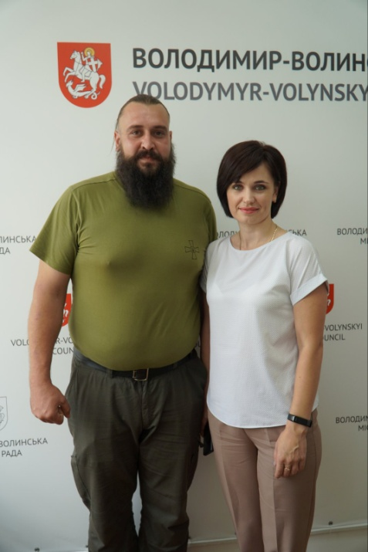
Враховуючи повномасштабне вторгнення російської федерації в Україну, від 24 лютого 2022 року брала активну участь в організації роботи Координаційного центру при міській раді, курувала частину зв’язків з військовими формуваннями та забезпечення їх потреб. Колеги по фракції теж зайняли свою громадянську позицію: Павло Горошкевич – пішов в лави військовослужбовців, Роман Горошкевич – зайнявся активною волонтерською діяльністю.
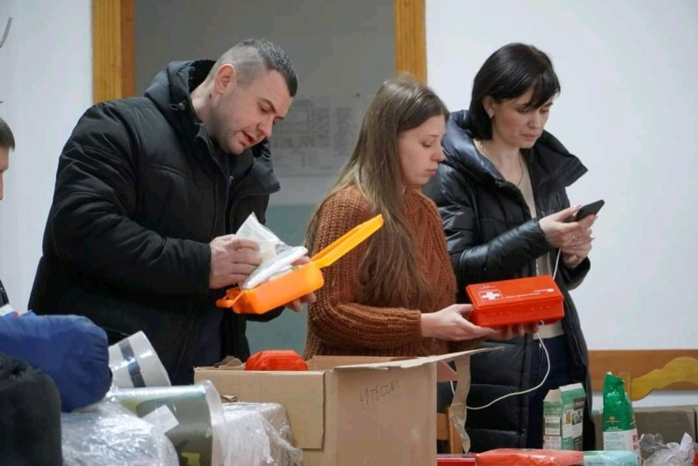
Зрозуміло, що депутатська діяльність в частині громадської роботи поступилася потребам воєнного часу – всі, як один, включилися у спільну оборону і захист країни, кожен – на своєму місці. Співпраця з волонтерами, закладами громади, підприємцями та підприємствами, організація міжнародної допомоги, формування гуманітарних вантажів – все заради допомоги нашій армії, нашим захисникам. Частково долучалася до допомоги постраждалим співгромадянам, що евакуювались регіонам, організовувала гуманітарні вантажі, спільно із активом громади (заклади, підприємства), а також внутрішньо переміщеним особам, про що завжди звітую на своїх сторінках у соціальних мережах за посиланням:
https://www.facebook.com/profile.php?id=100068707765378
https://www.facebook.com/oksana.vival/
Попри всі перешкоди, підтримувала рішення щодо підтримки наших військових, покращення їх матеріально-технічного забезпечення, для детального вивчення їх потреб брала участь у відповідних виїзних депутатських засіданнях.
Коли у травні-червні 2022 року частково відновилася робота в громадах, що направлена на їх належне функціонування та боротьбу з викликами воєнного часу, активно брала участь в усіх сесіях міської ради, адже кожен голос був важливим в прийнятті рішень на благо мешканців громади.

З метою виконання зобов’язань, як депутатки, мною було відвідано 8 сесій міської ради із 8, за підсумками яких підтримала 706 проєкти рішень, не підтримала – 4, утрималася по 3 проєктах. Як і раніше, свої рішення в голосуванні вважаю обґрунтованими, що базувалися на отриманій інформації, думці фахівців, а по значних голосуваннях – враховувалися думки мешканців міста. Найбільш важливими рішеннями, які були мною підтримані вважаю:
- Про бюджет Володимир-Волинської міської територіальної громади на 2022 рік;
- Про внесення змін до рішення міської ради від 01.10.2020р. №40/8 «Про створення індустріального парку «Володимир-Волинський» та затвердження Концепції його розвитку» із змінами;
- Про звільнення та надання пільг з орендної плати за майно комунальної власності Володимир-Волинської міської територіальної громади на період дії воєнного стану;
- Про поновлення орендарям договорів оренди землі у м. Володимирі. Такі рішення приймалися з врахуванням принципу: якщо МАФ знаходиться в непривабливому, аварійному чи пошкодженому стані – максимальний термін поновлення оренди 6 місяців, аби стимулювати орендарів дотримуватися правил благоустрою та дбати про належний вигляд закладу торгівлі в громаді;
- Про затвердження Програми регулювання чисельності безпритульних тварин на 2022-2024 роки;
- Про Програму відшкодування різниці в тарифах на комунальні послуги комунальним підприємствам Володимирської міської ради на 2022–2023 роки (фактично була співавтором рішення);
- Про припинення внаслідок реорганізації спеціалізованого ремонтно-будівельного підприємства «Володимирліфт» шляхом приєднання до комунального підприємства «Управляюча житлова компанія»;
- Про визначення (зміну) типів закладів загальної середньої освіти Володимир-Волинської міської територіальної громади та затвердження їх перспективної мережі;
- Про надання дозволу на розроблення проекту землеустрою щодо відведення земельної ділянки для будівництва та обслуговування об’єкту рекреаційного призначення - парку в районі річки Риловиця по вул..Луцькій у м. Володимирі
- Про надання дозволу на розроблення проекту землеустрою щодо відведення земельної ділянки для будівництва та обслуговування об’єкту рекреаційного призначення в районі р. Луга по вул. Степана Бандери у м. Володимирі
- Про затвердження проекту землеустрою щодо відведення земельної ділянки у м. Володимирі для збереження та використання парку-пам`ятки садово-паркового мистецтва «Слов’янський»
- Про звернення до Президента України, Верховної Ради України та Волинської обласної військової адміністрації щодо діяльності на території Володимир-Волинської міської територіальної громади УПЦ (МП);
- Про зміну назви вулиць (провулків) у населених пунктах Володимир-Волинської міської територіальної громади;
- Про затвердження детального плану території по вулиці Поліської Січі у місті Володимирі Волинської області;
- Про організацію та проведення конкурсу з вибору керуючої компанії індустріального парку «Володимир» ;
- Про припинення діяльності КП «Заріччя» шляхом ліквідації;
- Про надання дозволу на розроблення детального плану території в межах вулиць Драгоманова – Ковельська - Площа Героїв - Івана Франка у місті Володимирі Волинської області;
- Про затвердження Програми надання матеріальної допомоги для придбання житла учасникам бойових дій в Володимир – Волинській міській територіальній громаді на 2023-2024 роки;
- Про бюджет Володимир-Волинської міської територіальної громади на 2023 рік.

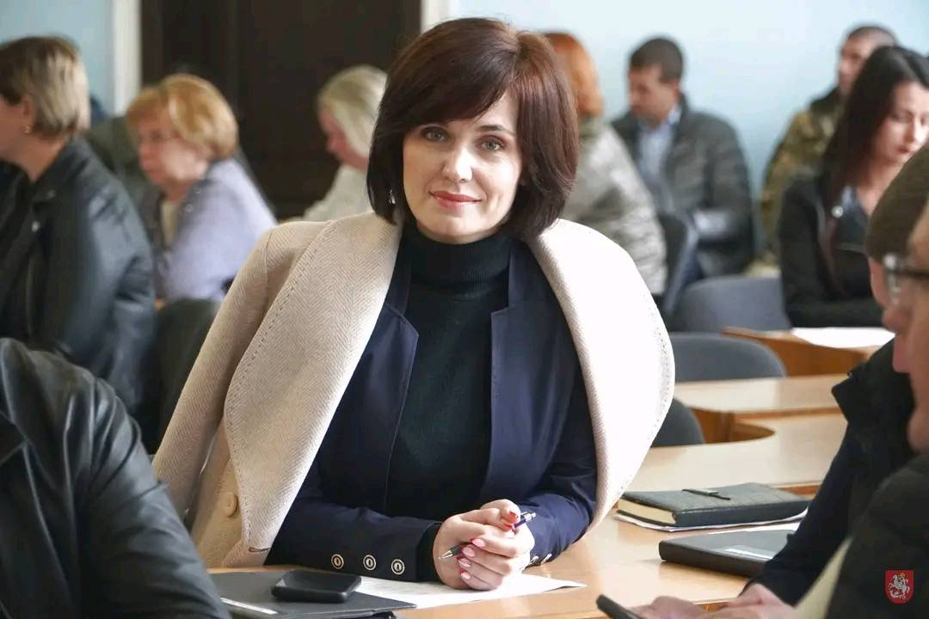
Як член погоджувальної ради, перед сесіями відвідую усі її засідання, адже саме там підсумовуються висновки профільних депутатських комісій, озвучуються зауваження депутатів, заслуховуються інформація та пояснення відповідних спеціалістів – авторів проектів рішень, та колегіально розглядається винесення проєктів рішень на розгляд депутатів у пленарному засіданні. Участь в погоджувальній раді дає можливість отримати повну інформацію щодо усіх проектів рішень, а не лише тих, які вивчалися на окремій профільній комісії. Саме участь в погоджувальній раді дозволяє депутату ретельно розібратись у пропонованих рішеннях та зважити всі аргументи, аби прийняти, найбільш сприятливе для розвитку громади, рішення.

В порядку утворення постійних депутатських комісій, і далі продовжую працювати у складі постійної комісії з питань власності та житлово-комунального господарства (надалі – Комісія) в статусі заступника голови Комісії.
У своїй роботі, як члена Комісії, максимально обґрунтовано, прозоро та раціонально приймала рішення щодо відповідних проектів рішень. За звітний період було розглянуто 118 проєктів рішень. Особлива увага приділялася питанню функціонування комунальних підприємств, оскільки воєнний стан вніс значні перепони у їх належному функціонуванні, навантаживши необхідністю вирішувати додаткові виклики.
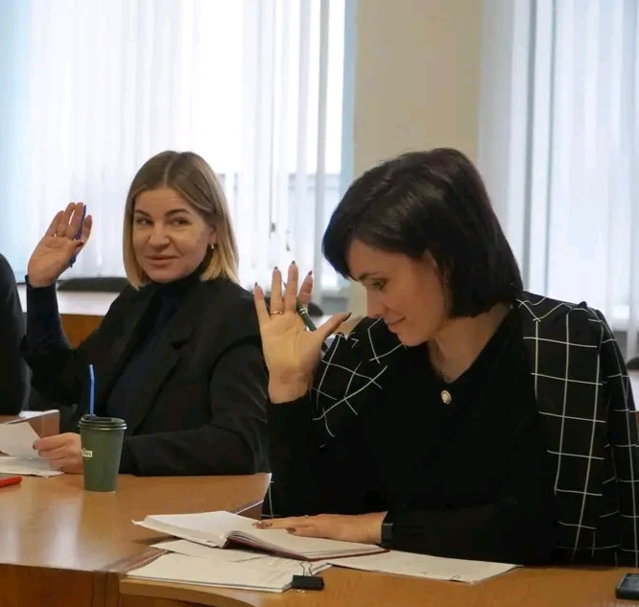
Протягом 2022 року комісією погоджувалися питання зміни назв підприємств та затвердження їх статутів у зв’язку із перейменуванням міста та Володимирської міської ради, заслуховувалися звіти КП «Заріччя», КП «Володимирмістопроект», КП «Полігон», КП «Володимир-Волинська стоматологічна поліклініка», КП «Троянда», СРБП «Володимирліфт», КП «Володимиртепло». За підсумками неодноразового вивчення стану комунальних підприємств, комісією було дано рекомендації про ліквідацію КП «Володимирмістопроект», також погоджено ліквідацію КП «Заріччя» та СРБП «Володимирліфт», останнього - шляхом приєднання до КП «УЖК».
Окремо комісією розглядалися та погоджувалися дозволи на отримання кредитів-овердрафтів, як вже практикуючий механізм підтримки стабільності в діяльності комунальних підприємств в частині сплати податків та виплати заробітної плати. З метою стабілізації фінансово-господарської діяльності комунальних підприємств громади, комісією погоджувалися прийняті Програми відшкодування різниці в тарифах на комунальні послуги комунальним підприємствам Володимирської міської ради на 2022–2023 роки та реформування і розвитку житлово- комунального господарства населених пунктів Володимир-Волинської міської територіальної громади на 2022-2024 роки» (зі змінами), яким передбачено виділення безповоротної фінансової допомоги (трансфертів) на покриття заборгованості по енергоносіях та заробітній платі і податках на неї.
З цією ж метою, погоджувалися та купувалися основні засоби для комунальних підприємств, зокрема:
- екскаватор для КП «Володимирводоканал» - 2150,0 тис.грн.;
- лавета для КП «Володимирводоканал» - 168,9 тис.грн.;
- автомобіль для КП «Володимиртепло» - 4729,0 тис.грн. (для подальшої передачі його на потреби КП «Полігон»;
- причіпне обладнання до трактора – подрібнювач гілок для КП «Полігон» - 147,3 тис.грн.;
- трактор з фронтальним навантажувачем для КП «Володимиртепло» - 3144,8 тис.грн.;
- твердопаливний котел для КП «Володимирводоканал» – 50,7 тис.грн.
- твердопаливний котел для КП «Полігон» – 44,9 тис.грн.
За рахунок збільшення статутного капіталу було погоджено фінансування наступних заходів:
- проектно-кошторисна документація на капітальний ремонт теплової мережі котелень по вул. Шевченка, 8К, Ковельська, 12К, Устилузька, 29К, на капітальний ремонт котельні по вул. Шевченка, 8К – 591,3 тис.грн.;
- реконструкція котельні по вул. Луцька, 221К шляхом автоматизації та диспетчеризації – 2195,0 тис.грн. (профінансовано 908,9 тис.грн);
- реконструкція котельні та димової труби по вул. Академіка Глушкова, 36К – 6748,8 тис.грн. (профінансовано 5298,2 тис.грн.).
Окрім того, для забезпечення належного реагування на надзвичайні ситуації у зв’язку із воєнним станом та можливою відсутністю енергоносіїв, комісією було піднято питання та передбачено фінансування на:
- придбання генераторів для стратегічних підприємств – КП «Володимиртепло» та КП «Володимирводоканал» - 1923,0 тис.грн. вже профінансовано, решта генераторів погоджено до фінансування на даній сесії міської ради, частина перебуває в процесі закупівлі, а також створення резервного фонду матеріалів для даних підприємств;
- придбання причепа для перевезення генераторів КП «Володимирводоканал» - 179,7 тис.грн.;
- придбання комплектів ручних водорозбірних колонок – 35,4 тис.грн вже профінансовано, передбачається додаткове виділення коштів для повноцінного забезпечення такими колонками мікрорайони міста;
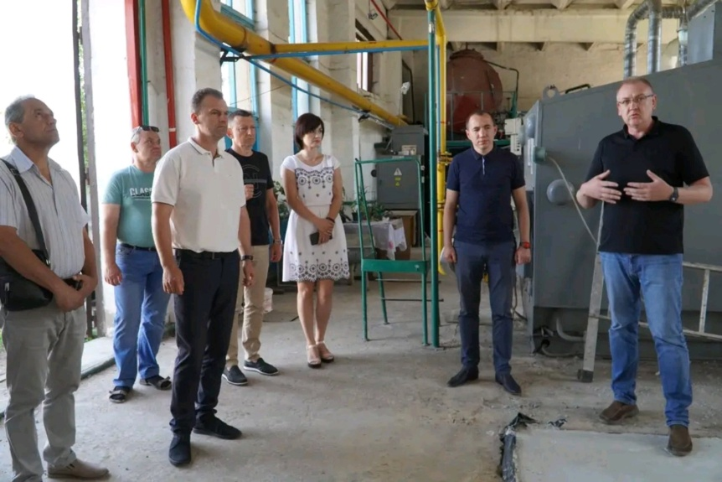
- придбання матеріалів для поточних ремонтів та створення резерву матеріалів для КП «Володимиртепло», КП «Володимирводоканал», КП «УЖК» – 9553,6 тис.грн., в т.ч. на заміну та придбання труб, засувок, перетворювачів, насосних агрегатів тощо, ремонт дахів, системи електропостачання та інженерних комунікацій будинків.
То ж з врахуванням умов воєнного стану та можливостей фінансування з місцевого бюджету, комісією погоджено важливі напрямки діяльності житлово-комунальної сфери для своєчасного реагування на сьогоденні виклики.
КП «Троянда», КП «УЖК», КП «Володимиртепло» перейшли на спрощену систему оподаткування, що дасть можливість стабілізувати коливання фінансових показників підприємств в умовах значної інфляції та дещо зменшити на них податкове навантаження.
КП «Полігон» почало працювати в межах Програми регулювання чисельності безпритульних тварин на 2022-2024 роки, проте через відсутність фінансування, частина заходів не виконується, тоді як у співпраці з благодійниками та волонтерами робота продовжується.

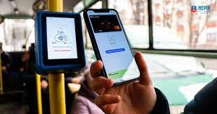
Актуальними лишилися напрямки енергоефективності, комунальних послуг, їх якість та повнота, благоустрій, раціональне використання коштів, в т.ч. на комунальну сферу. Входила в ряд комісій та робочих груп, зокрема по формуванню бюджету громади на 2023 рік, перейменуванню вулиць громади, облаштуванню укриттів в навчальних закладах, забезпеченню окремих джерел водопостачання, впровадження автоматизованої системи обліку оплати проїзду (АСООП) – електронного квитка в маршрутних транспортних засобах нашої громади. Ініціювала включення в план розробки регуляторних актів на 2023 рік Правила благоустрою громади.

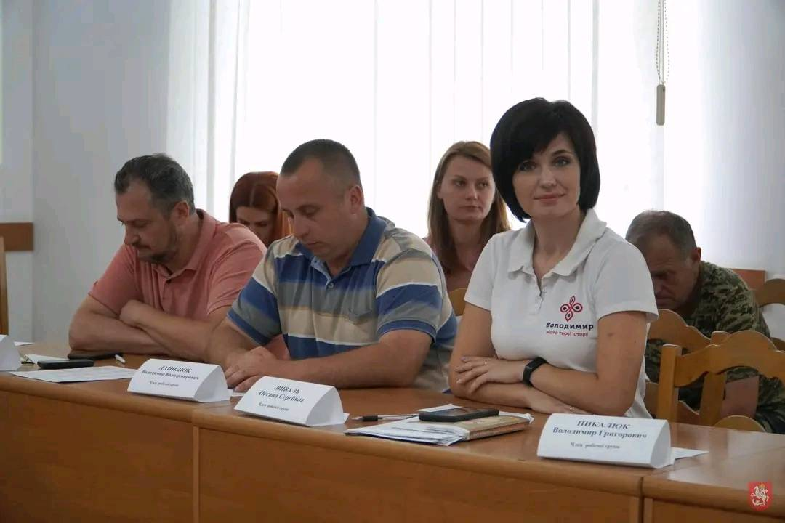
Враховуючи період пандемії та воєнний стан, робота у виборчому окрузі проводиться не достатньо масштабно, якби того хотілося, і більше має характер персональних або колективних звернень (на особистому прийомі депутата, через телефонні дзвінки, письмові звернення та за допомогою соціальних мереж).

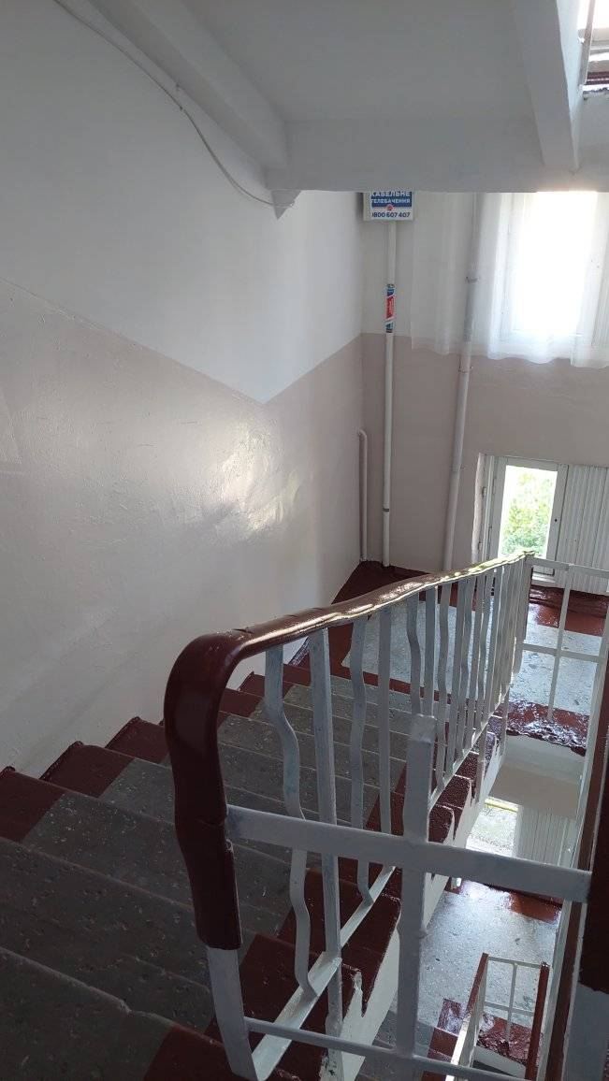
Проводила особистий прийом депутата. Стандартний графік – щомісяця, кожного другого-останнього четверга з 14.00 год. до 15.00 год. в кімнаті депутата, яка розташована в адмінприміщенні виконавчого комітету міської ради. Поряд із цим, велика кількість звернень від громадян надходили через офіційну сторінку депутата та особисту фейсбук-сторінку, що вкотре доводить про активну цифровізацію населення та зручність саме онлайн-комунікацій.

Через обмеження фінансування, відповідно до Постанови КМУ №590 від 09.06.2021 року «Про затвердження Порядку виконання повноважень Державною казначейською службою в особливому режимі в умовах воєнного стану», ряд заходів не могли бути профінансовані. Проте питання грейдерування та освітлення вулиць, обкошування дворів, поточний ремонт у під’їздах все таки вирішувалися. Асфальтування вулиць у 2022 році згідно затвердженого переліку не здійснювався, роботи перенесені на 2023 рік. Тішить, що належний тиск централізованого водопостачання нарешті забезпечений.

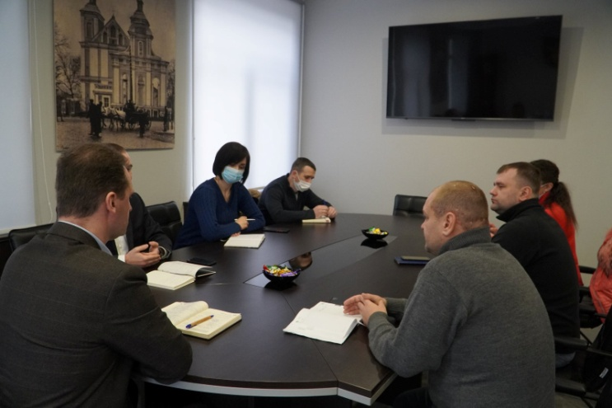
Продовжую активно просувати напрям сортування сміття на території нашої громади. На жаль, війна внесла свої корективи – інвестор, який хотів здійснювати комплекс заходів в громаді, в т.ч. будувати сортувальну лінію, не зміг продовжувати дії в цьому напрямку з вагомих причин. То ж власними силами провадимо заходи в цьому напрямку, в межах можливостей і фінансування, приємно, що є розуміння і сприяння профільних виконавців та керівництва громади.

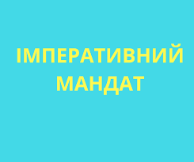
На жаль, є і неприємні моменти в депутатській діяльності. Зокрема, по відношенню до мене була запущена процедура відкликання депутата за рішенням партії. Довелося відстоювати свою правоту в суді, за підтримку і допомогу дякую усім дотичним. Весь бруд цієї процедури – від її старту і до часткового завершення, прийде час, розкрию детальніше. Та тішить одне – закон є, і він діє. Проте, недосконалості і часткові прогалини в порядку відкликання депутатів, дає можливість політичним силам знову і знову маніпуляціями та змовами прикривати свої особисті інтереси, нехтуючи засадами справедливості, правди та людяності. Тому дякую усім, хто підтримує, хто, незважаючи ні на що, вірить у мене – це мотивує не втрачати сили та триматися свого напрямку.

Та все це ніщо в порівнянні із непоправними втратами, які ми, на жаль, щодень несемо, як держава, як громада, як родина, як окрема людина. Ми втрачаємо друзів, знайомих, рідних чи близьких…. Ми назавжди прощаємося з тими, хто ціною власного життя дарував нам шанс прожити ще один день вільними! І саме це почуття вдячності і розуміння внеску кожного Героя країни не дають нам можливості іти хибним шляхом. Те, за що бореться Воїн на передовій, те, заради чого недосипає лікар чи енергетик, те, заради чого ми не виїхали з країни – це наша Перемога і свобода!

Незважаючи на складнощі політичного, суспільного характеру та війну продовжую працювати саме на користь Володимир-Волинської громади, керуючись суспільними інтересами, а не чиїмись особистими. Попри негатив недругів та ворогів, намагаюся максимально ефективно та повноцінно доносити свою позицію мешканцям громади, зокрема через створену офіційну сторінку депутата міської ради. Завжди відкрита до спілкування, готова до співпраці на благо суспільства, ніколи не піду проти своєї совісті та принципів, адже депутат – це не назавжди, та назавжди – Людина.

Щиро дякую нашим Захисникам за те, що маю змогу жити у вільній країні. Вічна пам'ять тим, кого не повернути, але чий внесок залишиться в історії захисту нашого майбутнього. Слава Україні! Героям Слава!

З повагою,
депутат міської ради
Оксана ВИВАЛЬ

